Воспитатель Озорнина Надежда Владимировна приняла участие в Территориальной педагогической конференции работников дошкольных образовательных организаций «От исследования качества дошкольного образования к определению точек роста отдельной образовательной организации»

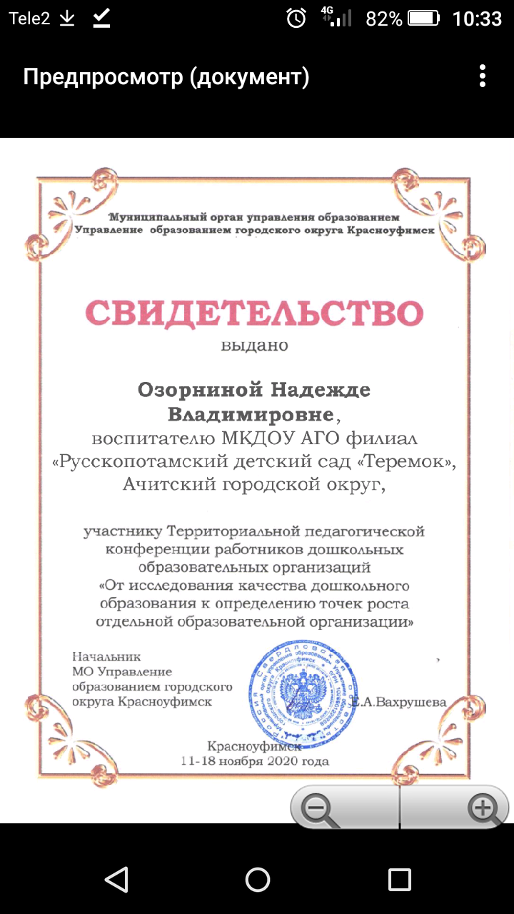

Участие в конкурсе «Символ нового года 2021»

Номинации: «Лучшее оформление фото – зоны»

«Лучшее оформление фасада детского сада»

